甘藍企業團購訂購單
產品說明 | 甘藍  (高麗菜,優級) | 報價日期 ：107年 月 日  下單截止日：107年 月 日
產品說明 | 甘藍  (高麗菜,優級) | 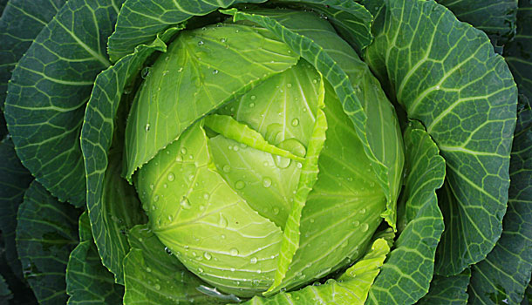
規格 | 約20公斤/箱(約7~10粒)  每件300元，含低溫宅配運費。
訂貨流程 | 1.訂購期間：報價日起3日內有效且3日內下訂，每週二視市場行情浮動調整價格(若逢天然災害視情況調整價格)。  2.下單後應於7日內出貨完畢。  3.本報價限訂購5箱以上，並限同一收貨地點。
總計數量 |  |  | 訂購金額
訂購機構
送貨地點 | ^{□□□-□□}
收貨人 |  |  | 連絡電話
發票抬頭  (三聯) |  |  | 統編 |  |  | □ 二聯發票
希望  送貨時間 | 107年 月 日 (下單後將於7天內出貨完畢。)  ※配合一例一休星期日無法出貨，送達日期請勿指定每周一。
付款方式 | 請將款項匯入以下指定帳戶 (匯款手續費由購買單位負擔)  銀行：合作金庫-北斗分行  帳號：5621-717-206005  戶名：保證責任中華民國果菜合作社聯合社
備註 | - 為維護蔬果品質，出貨一律採用「大榮貨運」低溫冷藏配送  - 為維護您的權利，商品配送到府後，請儘速檢視商品，若您對品質有疑慮或宅配運送過程中有損毀等情形，請於24小時內拍照回傳信箱，我們會在第一時間為您處理，若逾期則不受理。
填妥表格內資料後，請傳真訂購專線：04-8783117，並請來電確認。
保證責任中華民國果菜合作社聯合社 (fvc911107@gmail.com)
洽詢專線：04-8783118總機9

